ERP SANKHYA Avaliação/apuração Metas X Vendas

Objetivo:
Esse POP, tem objetivo de proporcionar ao usuário de realizar a consulta, geração e impressão da avaliação de Metas X Vendas por Vendedor na Saavedra de acordo com cadastro das políticas de comissões e Metas de Vendas.

Descritivo:
Os valores de META são acordados no início de cada ano fiscal (*), as vendas realizadas no período de apuração das comissões, hoje estabelecido entre dia 01 do mês até o último dia útil do mês atual de acordo com regra estabelecida pela gerencia comercial junto com a diretoria da empresa.
As METAS definidas poderão ser ajustadas caso as mesmas estejam muito abaixo ou acima do projetado para o ano ou período de apuração ou conforme mudança para acompanhar o mercado e sazonalidade.
IMPORTANTE: Para a toda a linha BD (Bard) o ano fiscal é de outubro a setembro, para as demais linhas de Janeiro a Dezembro.

CALCULO REALIZADO PARA APURAÇÃO DA COMISSÃO: Para avaliação/apuração das comissões serão avaliadas 2 métricas: Atingimento da Meta em R$ (tem um plus de 0,30% pelo atingimento de 100% da meta) e Preço de venda praticado NF-e x preço de lista do produto analisando o desconto que foi concedido.

- Período de Apuração: de 01 do mês Atual até último dia útil do mês Atual

  - Toda sexta-feira até às 12:00 horas, será enviado relatório aos vendedores para acompanhamento do ATINGIMENTO das METAS.

- Calculo da COMISSÃO POR ATINGIMENTO DA META
  - Atingimento da META MENSAL em R$ (reais) por marca/linha, sendo que se for atingida a META DO PERIODO DE APURAÇÃO EM 100% (cem por cento) o vendedor terá uma bonificação de 0,30% sobre o total da venda da marca/linha.

- Calculo da COMISSÃO POR COMPARATIVO DE DESCONTO CONCEDIDO ENTRE O PREÇO DE VENDA NOTA FISCAL x PREÇO DE LISTA DO PRODUTO
  - Venda de produto com preço cheio ou acima do preço de lista: 1,50% comissão
  - Venda de produto com até 10% de desconto sobre preço de lista: 1,20% comissão
  - Venda de produto entre 11% a 20% de desconto sobre preço de lista: 1,00% comissão
  - Venda de produto entre 21% a 30% de desconto sobre preço de lista: 0,80% comissão
  - Venda de produto acima de 30% de desconto sobre o preço de lista: 0,50% comissão

- A partir de JULHO/2024 o vendedor passa a ser multilinha, sendo responsável em atender um único cliente que esteja vinculado em seu cadastro ou região de atendimento do vendedor.

Para realizar o processo de apuração o usuário responsável deverá acessar o MODULO FINANCEIRO, onde está disponível a opção de consulta, geração e impressão, siga os passos abaixo:

- Acessar ERP SANKHYA Pesquisar
  - Cálculo de Comissão por formula

Através desta tela você pode realizar o cálculo das comissões de vendedores e gerentes.

O cálculo é feito para Notas confirmadas que tenham TOP marcada para calcular Comissão e sejam dos tipos "Venda", "Pedido de Venda" ou "Devolução". Atualmente não se calcula comissão para Compras, Transferências, Requisições, Produções ou Financeiros. Considerando que este cálculo visa gerar uma despesa no Financeiro, para pagamento ao vendedor, somente são apresentadas Notas de Vendedores que sejam também Parceiros dentro do sistema.

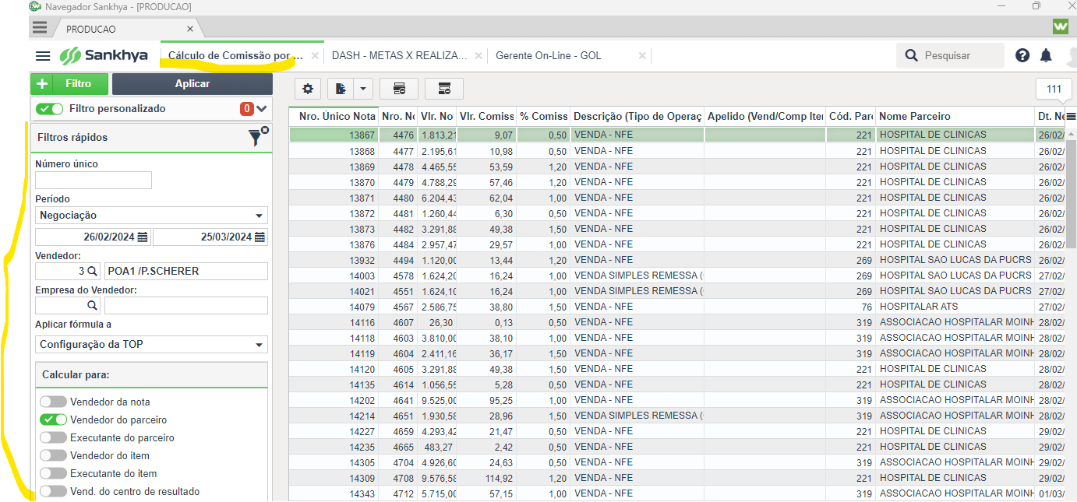

- Preencher os Parâmetros conforme tela abaixo:

Como operar esta tela
Inicialmente, realize a busca pelo documento que servirá como base para cálculo da comissão, informando seu "Número único".

Em seguida, em "Período", defina como será a apresentação dos dados, se por data de "Negociação", "Movimento" ou "Faturamento"; feito isso, estabeleça uma data inicial e final, que servirá como base para busca dos documentos que terão sua comissão calculada.

No campo "Vendedor" informe o Vendedor para o qual a comissão será calculada.

O campo "Empresa do Vendedor" deve ser preenchido com a empresa do vendedor da nota. Este campo é apresentado com a descrição "Vend/Comp", quando a tela é visualizada em modo grade.

Temos no campo "Aplicar fórmula a" os aspectos aos quais a fórmula será aplicada. Defina dentre as seguintes opções:

Configuração da TOP: Esta opção irá respeitar a configuração realizada no campo "Kit/Componentes - Impressão e Livro Fiscal" presente na tela Tipos de Operação - TOP, aba Impressão.
Kit: Irá considerar os itens da nota para realizar o cálculo da comissão, apenas os produtos que são "kit's"; não considerando os produtos que são componentes.
Componentes: De forma contrária a opção anterior, esta alternativa irá considerar os itens da nota para realizar o cálculo da comissão apenas os produtos que são componentes; não considerando os produtos que são kit's.
Kit e Componentes: Irá considerar ambos para o cálculo da comissão, ou seja, produtos que são kit's ou componentes farão parte do resultado. Neste caso, se na fórmula não existir, um filtro para um tipo de produto especificar o cálculo da comissão, poderá ser dobrado.
informações Atenção Consultor Sankhya: Se na fórmula de comissão estiver configurado para não considerar os componentes, ou seja, "usoprod <> D", pode ser que venha zerado o valor da comissão.

Depois de definidos os filtros, escolha no campo "Calcular para" para quais comissionados serão efetuados os cálculos:

Vendedor da nota;
Vendedor do parceiro;
Assessor do parceiro;
Vendedor do item
Executante do item
Vendedor da Comissão Múltipla;
Vend. do centro de resultado.
Comissões para "Vendedor do item" e "Executante do item" devem ser calculadas separadamente das outras.

Nota: O filtro rápido de pesquisa do vendedor irá buscar sempre o vendedor cadastrado no campo "Vendedor" no cabeçalho da nota. Com uma única exceção, quando efetuada a marcação "Vendedor da Comissão Múltipla", o sistema utilizará os vendedores cadastrados na aba Comissões presente na Central de Vendas no rodapé da nota.

Em "Outros", temos mais duas opções de marcação que irão influenciar no cálculo da comissão. São elas:

Efetuando a marcação "Calcular para comprador?", ao calcular a comissão, esta será considerada também para as pessoas configuradas como "Compradores".

Quando a marcação "Zerar comissão no recálculo" estiver selecionada, o sistema verifica na tabela interna do sistema se existe comissão do vendedor; se não existir nenhuma comissão para o vendedor, será zerada a comissão do vendedor na nota de venda.

Para visualizar as notas de devoluções que possuam valor negativo, basta que você realize a marcação "Exibir Devoluções com sinal negativo?".

Depois de definidos os filtros, clique no botão "Aplicar" para que os documentos que terão suas comissões calculadas, sejam apresentados na grade.

O botão "Calcular comissão" realiza o cálculo das comissões referentes aos documentos que estão na grade.

Caso seja necessário, o botão "Recalcular comissão" irá refazer o cálculo, porém, se essa Comissão já tiver gerado um financeiro, os dados não serão limpos.

Há a possibilidade de gerar relatórios rápidos com os dados da grade, clicando no botão "Impressão do Grid".

Observação: Os valores dos campos "% Comissão" e "Vlr. Comissão" representarão a comissão Total da Nota, ou seja, quando houver mais de um vendedor participante da comissão, o valor nestes campos representará o que será dividido por eles de acordo com a configuração de comissão de cada um.

Nota: Não se deve agrupar pedidos (venda/compra) quando utilizar este tipo de comissão, pois, suas informações não serão copiadas para a Nota de Destino.

Notas que totalizem zero na resolução da fórmula, não são alteradas. Portanto, o cálculo da comissão nunca zera valores de Comissões das Notas.

Se uma nota escolhida para cálculo possuir valor de Comissão e o resultado da fórmula for zero, o valor que estava na nota permanecerá inalterado e a Nota não será registrada na tabela de comissões interna do sistema. Esta rotina cria nesta tabela uma linha para cada Nota/Vendedor com o seu valor correspondente. Nota/vendedor que já estejam nesta tabela não são calculadas.

Caso seja necessário, o botão "Recalcular comissão" exclui as linhas da tabela interna do sistema que não foram pagas aos vendedores e, depois, chama a mesma função do botão "Calcular comissão". Esta opção não zera o valor de comissão das notas que estão na tela.

Observação: A tabela interna do sistema é gerada por vendedor, mas não por tipo "Calcular para", portanto, se houver necessidade de se recalcular comissões, todas deverão ser recalculadas. Com isto, também se evita que, após a alteração em uma nota, corra-se o risco de recalcular para um tipo e esqueça-se de recalcular para outro.

Para cada "nota", a comissão de todos os vendedores e gerentes, marcados nas opções do Calcular para, será calculada e seus resultados serão somados para registrar o total no campo Comissão da Nota.

Se marcar uma opção do Calcular para de cada vez, para calcular em etapas, o campo Comissão da Nota permanecerá correto.

Se em uma das etapas você utilizar o botão "Recalcular comissão", com a opção "Zerar Comissão no recálculo" em "Outros" marcada, o Total da Nota ficará errado, visto ter sido zerado um total intermediário.

Considere o seguinte exemplo, a empresa calcula Comissão para o vendedor da Nota e para o vendedor do Parceiro. O usuário resolve calcular em duas etapas.

A nota está com um total de Comissão igual a zero.

Na primeira, para o vendedor do Parceiro, o cálculo resulta em R$10,00 (dez reais) de Comissão. Após o cálculo, a nota fica com um total de R$10,00 (dez reais).

Na segunda, para o vendedor da Nota, o cálculo resulta em R$15,00 (quinze reais) de Comissão. Após o cálculo, a Nota fica com um total de R$25,00 (vinte e cinco reais).

Premiações de Campanha
O parâmetro "Habilita tratamento de premiações por campanha? - TRATAPREMIACAO", habilitará a opção Fórmulas de premiações para o cálculo de comissões de premiação.

Observação: Ainda referente ao parâmetro acima, considere:

Se ambos os parâmetros TRATAPREMIACAO e "Usar Fechamento de comissão conforme cad. vendedor - FECHCOMVEN" forem desligados, o tipo de integração no fechamento de comissão a ser utilizado será conforme o campo "Gerar comissão para" da tela Fechamento de Comissão;
Porém, quando apenas o parâmetro TRATAPREMIACAO for habilitado, o tipo de integração a ser utilizado será o do campo "Tipo de Integração" localizado na aba Integração da tela Fórmulas de Comissão;
Por fim, com o parâmetro FECHCOMVEN acionado, o sistema utilizará a informação do campo "Tipo de fechamento de comissão" da tela Cadastro de Vendedores/Compradores.
Neste caso, informe aqui a fórmula de premiação a ser usada.

Ao pressionar o botão "Calcular comissão" desta tela, o sistema calculará as fórmulas de comissão/premiação que estejam marcadas em Fórmulas de premiações, e que também estejam vinculadas ao vendedor.

Na grade desta tela são apresentadas as linhas das notas com os percentuais e valores de comissão acumulados.

Nota: Na tabela de comissões (TGFCOM), o campo CODFORM exibirá o código da fórmula. No cálculo das Comissões/Premiações será gerada uma linha para cada fórmula calculada.

- Após a apuração da comissão no dia 01 do mês atual, deverá ser realizado o PROCESSO DE FECHAMENTO DA COMISSÃO, neste momento será gerado o relatório final financeiro para efetivação da provisão e pagamento das comissões do mês.

A tela de Fechamento de Comissão encerra o processo de pagamento de comissões a vendedores. A partir da tela "Cálculo de Comissão por Fórmula", as comissões são calculadas, e através do "Fechamento de Comissão" são gerados ou os títulos financeiros (contas a pagar) ou eventos da folha de pagamento para o vendedor.

O cálculo também depende da configuração de cada vendedor. Cada vendedor é configurado para ter sua comissão calculada a partir da data de negociação da venda, ou a partir da data da baixa do financeiro da nota.

A fórmula para o cálculo deverá ser definida na tela Fórmulas de Comissão e pode ser construída conforme a política da empresa. Sendo assim, por padrão, o cálculo da comissão é feito sobre o valor do desdobramento, ou seja, sobre o valor bruto não considerando as despesas que incidem sobre a operação, como, por exemplo, os impostos.

Quando a comissão é calculada a partir da data de negociação, o pagamento da comissão (Financeiro/Folha de Pgto.) é gerado para o valor de comissão calculado para o vendedor.

No caso de o vendedor ter sua comissão calculada pela data da baixa, o processo é semelhante, porém, a comissão (Financeiro/Folha de Pgto.) é gerada proporcionalmente ao recebimento da venda. Por exemplo, se uma venda é negociada em 3 parcelas, e apenas a 1ª foi paga, apenas 1/3 da comissão é gerada.

Um caso especial do cálculo pela baixa envolve renegociações. Nesse caso, o sistema calcula a parcela de cada etapa da renegociação e gera uma nova linha na tabela de cálculo de comissão para cada etapa, gravando apropriadamente o número do financeiro de origem para cada uma delas.

Nesta tela as opções marcadas são salvas possibilitando o usuário sair da tela e entrar novamente e as opções estarem salvas.

Observação: só serão apresentados nesta tela os registros de comissão pertinentes ao vendedor que possua em seu cadastro um Parceiro informado.

Nota: não é possível realizar comparações de valores/registros entre esta tela e a tela de Movimentação Financeira quando a empresa trabalhar com renegociações que agrupam títulos, visto que, durante a renegociação é possível utilizar títulos do financeiro que pertencem a vendedores diferentes.

Observação: quando ocorrer o fechamento de múltiplos vendedores, o sistema exibirá na grade de múltiplos vendedores, várias linhas que ao serem somadas irão gerar um determinado valor. E ao gerar financeiro, cada vendedor terá um financeiro diferente e estes poderão ser arredondados individualmente, de forma que, ao serem somados, o valor gerado não será exatamente o valor a ser exibido no rodapé da tela. Considere o exemplo:

Vendedor 1: Comissão Total: 33,6565
Vendedor 2: Comissão Total: 33,6565
Vendedor 3: Comissão Total: 33,6565

Total rodapé: 100,97 (ou seja, 100,9695 arredondado)

Observação: o "Total rodapé" é referente a soma da coluna "Comissão Parc. Líq".

Importante: apesar do cálculo total do fechamento ser realizado considerando as quatro casas decimais, o arredondamento para duas casas decimais acontece para que o valor apresentado no Fechamento de Comissão seja o mesmo valor que irá surgir no Valor de Desdobramento do título financeiro que, por padrão, aceita apenas duas casas decimais para prevenir divergências de valores que poderiam ocorrer sem esse arredondamento.

Nota: quando você realizar a exclusão do financeiro da comissão gerado a partir dessa tela, para que todos os títulos sejam exibidos novamente no Fechamento de comissão após o recálculo, é preciso realizar todo o processo de comissão novamente, ou seja, realizar o cálculo de comissão, em seguida o fechamento desta, para posteriormente, efetuar a geração do financeiro.

Ao considerar o exibido acima, teremos os seguintes tópicos referente à tela Fechamento de Comissão:
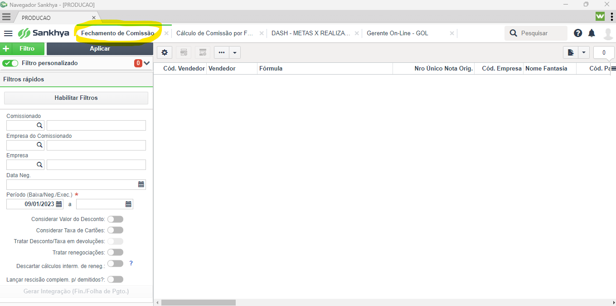

Painel de Filtros (esquerda da tela)
Será necessário definir as regras de geração de comissão e essas devem ser através do filtro. Você sempre deverá filtrar por data da baixa os lançamentos na tela de Fechamento de Comissão. Os títulos apresentados na tela terão suas Comissões fechadas proporcionalmente ao valor dos títulos escolhidos, então se uma Nota possuir dois financeiros e apenas um deles for fechado, a Comissão da Nota será paga apenas referente ao título escolhido, permanecendo o outro em aberto.

No cálculo da Comissão o sistema usa o valor do desdobramento para gerar o valor da Comissão, pois não considera juros ou descontos financeiros.

Para não agrupar comissões de empresas diferentes, filtre as empresas pelo campo do filtro Empresa. Para Despesa no Financeiro usamos o Parceiro que estiver informado no cadastro de vendedores, para a Folha, usamos o Código do Funcionário. Desta forma, no Painel de Filtros, tem-se os seguintes campos:

O campo "Comissionado" é usado para filtrar vendedor, se ficar em branco, aparecerão todos os comissionados de acordo com o filtro informado.

Em "Empresa do Comissionado", o sistema irá filtrar pela empresa do vendedor.

Utilize a "Empresa" para filtrar os registros.

A "Data Neg." será utilizado para filtrar data de negociação da despesa gerada ou data de referência da folha de pagamento.

O campo "Gerar comissão para" indicará se a comissão será gerada para "Financeiro" ou "Folha de pagamento".

- Relatório de acompanhamento SEMANAL. Será enviado via WORKFLOW do Erp Sankhya, toda segunda-feira até as 12:00 horas, com informações das notas faturadas do período de anterior 26 a 25 do mês atual.

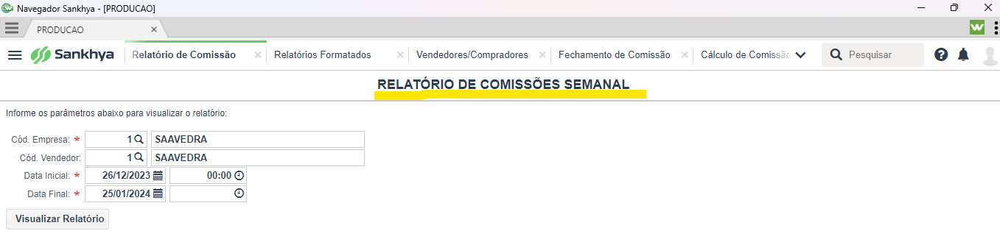

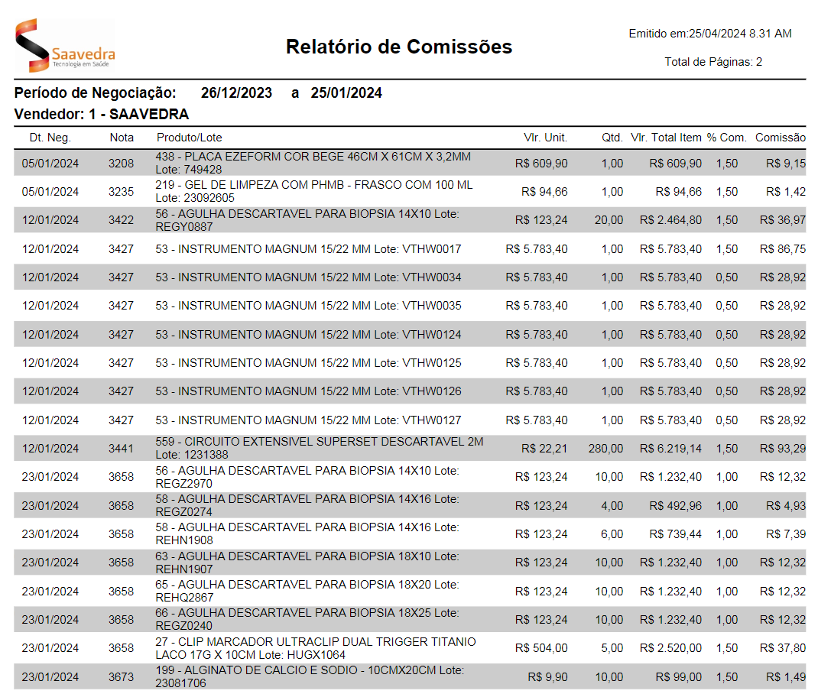

Fim do Processo!!!

